1. Instalar pycharm y workbench.
2. Crear instancia (+ en workbench), test connection , ok.
3. pycharm - new project

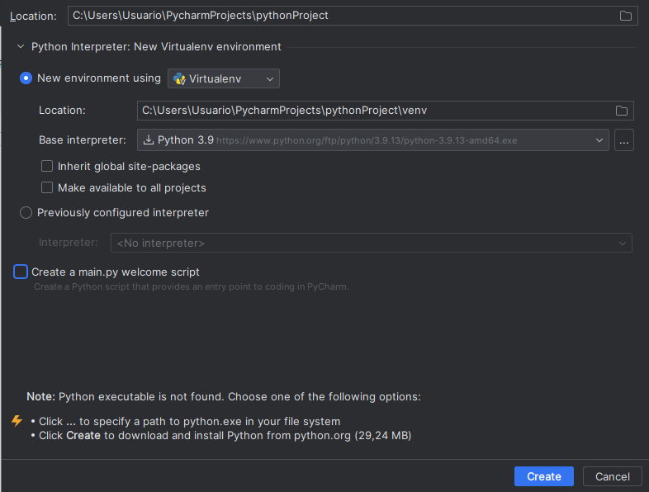

1. abrir terminal, parte inferior izquierda.
2. 
3. Crear archivo
4. En el anterior archivo agregamos la librería de flask from flask import Flask, request
5. Código:

from flask import Flask, request

app = Flask(__name__)

@app.route("/")

def home():

#app.logger.debug('Iniciando el debug')

#app.logger.info('Iniciando info')

#app.logger.warning('Iniciando a nivel warning')

#app.logger.error('Iniciando a nivel de error')

app.logger.info(f'Solicitud en la ruta {request.path}')

return "<p>Hello, World! desde pycharm</p>"

@app.route('/saludar/<nombre>')

def saludar (nombre):

app.logger.info(f'Solicitud en la ruta {request.path}')

return f"hola {nombre}"

@app.route ("/edad/<int:edad>")

def edad(edad):

app.logger.info(f'Solicitud en la ruta {request.path}')

return f"Tu edad es {edad}"

#REST

@app.get("/api/user/<user>")

def user(user):

valores = {'user': user}

return valores

1. Luego, poner en consola flask --debug run